Cestovní kancelář Krasík vás zve:
Výlet po Moravském krasu

Budeme začínat ve Křtinách,odkud nám pojede autobus 201.Vystoupíme v Jedovnicích. Odtud půjdeme po červené přes pole do Krasové.Projdeme celou Krasovou a půjdeme po červené turistické značce až do Ostrova u Macochy. V Ostrově u Macochy navštívíme jeskyni Balcarku. Zde si dáme i oběd. Pak budeme pokračovat až k jeskyni V Pánském klínku.Odtud se vydáme na Velkou Dohodu, kde je lanové centrum.Zde si můžeme vyzkoušet lezení po skalách. Z Velké Dohody půjdeme lesní cestou až na zříceninu hradu Holštejn. Na zpáteční cestě po červené navštívíme ponor Nová Rasovna a několik dalších jeskyní. Po červené se vrátíme zpátky do Ostrova u Macochy, odkud pojedeme autobusem do Jedovnic a do Křtin.

Cena zájezdu:
cestovné: 46 Kč
návštěva Balcarky: 100 Kč
lanové centrum + oběd: hradí si každý sám

mapa trasy
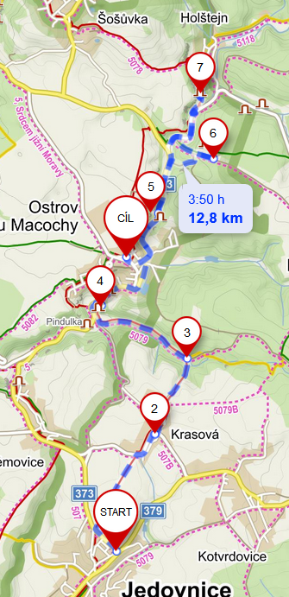

lanové centrum Velká Dohoda
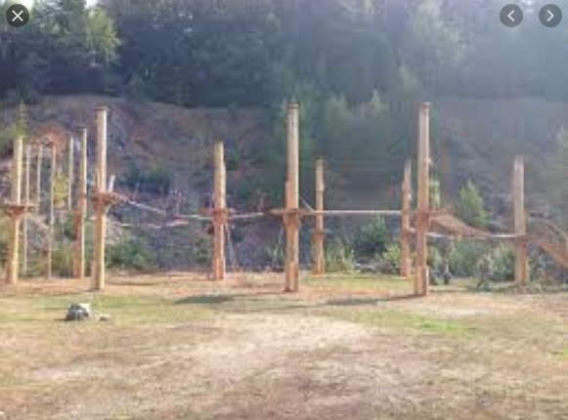

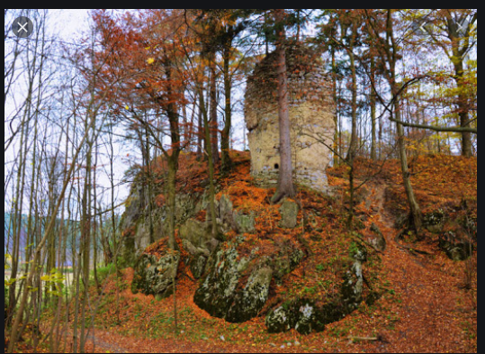
zřícenina hradu Holštejn

